**Муниципальное бюджетное общеобразовательное учреждение**

**«Средняя школа №3 имени Ленинского комсомола»**

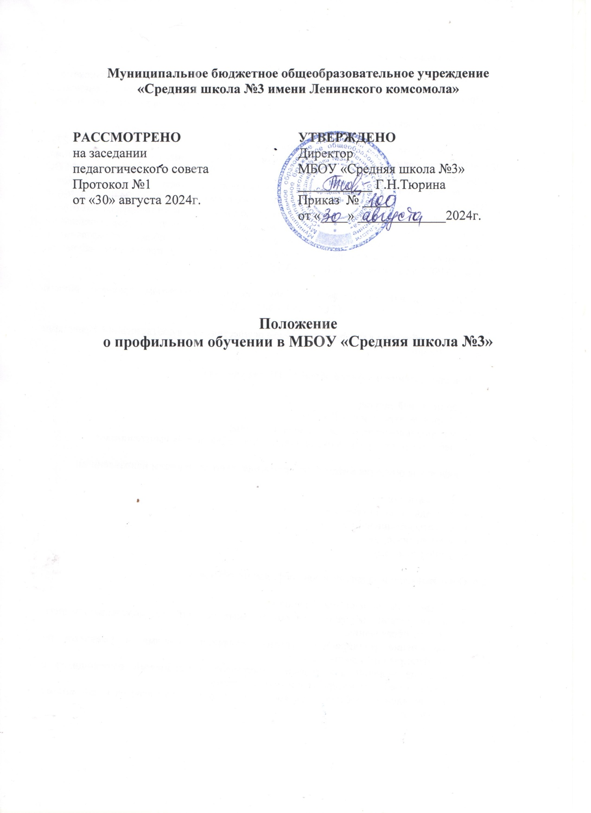

**1. Общие положения**

1.1. Положение о профильном обучении в МБОУ «Средняя школа №3» (далее – Положение) регулирует вопросы организации образовательной деятельности в профильных классах МБОУ «Средняя школа №3» (далее – Школа).

## 1.2. Положение разработано в соответствии с:

## Федеральным законом от 29.12.2012 № 273-ФЗ «Об образовании в Российской Федерации»,

## ФГОС среднего общего образования, утвержденным приказом Минобрнауки от 17.05.2012 № 413 (далее – ФГОС СОО), федеральной образовательной программы среднего общего образования (далее – ФОП СОО),

## постановлением Администрации Смоленской области от 24.09.2024 №664 "Об утверждении Положения о случаях и порядке организации индивидуального отбора при приеме либо переводе в государственные и муниципальные образовательные организации для получения основного общего и среднего общего образования с углубленным изучением отдельных учебных предметов или для профильного обучения,

## Уставом МБОУ «Средняя школа №3», ООП СОО «Средняя школа №3».

1.3. Школа организует профильное обучение по программам среднего общего образования в соответствии с ФГОС СОО и ФОП СОО.

1.4. Прием на обучение в профильные классы осуществляется в соответствии с Правилами приёма в МБОУ «Средняя школа №3».

1.5. При определении профилей обучения Школа учитывает:

* социальный запрос;
* кадровые возможности Школы;
* материально-техническое оснащение Школы;
* перспективы получения профессионального образования выпускниками.

1.6. Профильное обучение может быть организовано по следующим направлениям:

* гуманитарному;
* социально-экономическому;
* естественно-научному;
* технологическому;
* универсальному.

1.7. Основные цели и задачи классов профильного обучения:

* обеспечение социализации личности;
* предоставление обучающимся оптимальных условий для получения среднего общего образования;
* обеспечение расширенного уровня овладения знаниями и умениями по профилирующим дисциплинам;
* создание условий для развития творческих способностей обучающихся в соответствии с их интересами и наклонностями;
* осуществление профилизации, воспитание устойчивого интереса к избранному профилю.

**2. Формирование профильных классов**

2.1. Создание классов профильного обучения происходит на основании приказа Школы с предварительным анкетированием детей и их родителей (законных представителей), принятием решения педагогическим советом Школы.

2.2. Выпускники 9-х классов Школы и их родители (законные представители) выбирают профиль обучения исходя из предлагаемых Школой вариантов учебного плана в соответствии с ФГОС СОО и ФОП СОО.

2.3. Комплектование 10-х классов профильного обучения осуществляется из выпускников 9-х классов и других желающих в летний период перед началом учебного года в сроки, установленные Школой, по результатам индивидуального отбора.

**3. Особенности образовательного процесса при профильном обучении**

3.1. Содержание и организация образовательного процесса в классах профильного обучения определяется основной образовательной программой среднего общего образования (далее – ООП СОО) и локальными нормативными актами Школы.

3.2. Нагрузка обучающихся в классе профильного обучения не должна превышать максимального объема учебной нагрузки.

3.3. Любой профиль состоит из набора базовых предметов и профильных предметов.

3.4. Учебный план профиля обучения и (или) индивидуальный учебный план содержит не менее 13 учебных предметов (русский язык, литература, математика, иностранный язык, информатика, физика, химия, биология, история, обществознание, география, физическая культура, основы безопасности и защиты Родины) и предусматривает изучение не менее 2 учебных предметов на углубленном уровне из соответствующей профилю обучения предметной области и (или) смежной с ней предметной области.

3.5. При профильном обучении предусматриваются предметы и курсы по выбору, в том числе элективные, в части, формируемой участниками образовательных отношений.

3.6. Предметы и курсы, выбранные обучающимися, и связанные с ними практические подготовки, проекты, исследовательская деятельность являются обязательными для посещения всеми обучающимися. Знания обучающихся по выбранным предметам и курсам оцениваются на общих основаниях. Набор и содержание предметов и курсов по выбору, в том числе элективных, Школа определяет самостоятельно в соответствии с выбранными обучающимися профилями.

3.7. Для проведения занятий по профильным учебным предметам и курсам по выбору класс при его наполняемости не менее 25 обучающихся может делиться на две группы при наличии финансирования и соответствующей материальной базы.

3.8. Приоритетными направлениями при организации образовательной деятельности в профильных классах являются:

* активизация самостоятельной и учебно-исследовательской деятельности обучающихся;
* использование активных методов обучения;
* удовлетворение индивидуальных запросов обучающихся;
* развитие личности обучающихся, их познавательных интересов, интеллектуальной и ценностно-смысловой сферы;
* развитие навыков самообразования и самопроектирования;
* углубление, расширение и систематизацию знаний в выбранной области научного знания или вида деятельности;
* совершенствование имеющегося и приобретение нового опыта познавательной деятельности, профессионального самоопределения обучающихся.

3.9. Рабочие программы по учебным предметам составляются педагогами в соответствии с учебными планами ООП СОО по профилям, локальными нормативными актами Школы.

3.10. В целях контроля качества профильного обучения и определения тенденций развития класса в начале учебного года проводится стартовая диагностика, в конце учебного года проводится промежуточная аттестация по профильным учебным предметам в виде письменной работы (на основании положения «О текущей промежуточной аттестации» результаты ВПР обучающихся 10-го класса приравниваются к результатам промежуточной аттестации). В конце учебного года в 10-м классе, осуществляется сравнительный анализ результатов обучающихся в начале и в конце реализации рабочей программы.

3.11. Государственная итоговая аттестация выпускников профильных классов осуществляется в соответствии с Порядком проведения государственной итоговой аттестации по образовательным программам среднего общего образования, утвержденным приказом Минпросвещения, Рособрнадзора, в сроки, устанавливаемые уполномоченными органами власти.

3.12. Библиотека Школы дополнительно комплектуется учебной, справочной и научно-популярной литературой по реализуемым Школой профилям обучения.

**4.Организация профильного обучения**

* 1. Организация индивидуального отбора обучающихся для профильного обучения осуществляется с десятого класса по результатам конкурса аттестатов с учетом прохождения государственной итоговой аттестации по профильным предметам.
  2. Преимущественным правом приема в класс с углубленным изучением отдельных учебных предметов либо в класс профильного обучения обладают следующие категории обучающихся:
  3. победители и призеры муниципальных и региональных олимпиад по учебным предметам либо предметам профильного обучения, проживающие на территории, за которой закреплена образовательная организация;
  4. обучающиеся, принимаемые в образовательную организацию в порядке перевода из другой образовательной организации, если они получали основное общее или среднее общее образование в классе с углубленным изучением соответствующих отдельных учебных предметов либо в классе соответствующего профильного обучения.

4.3 Информирование обучающихся, их родителей (законных представителей) о сроках, времени, месте подачи заявлений, сроках и процедуре индивидуального отбора обучающихся осуществляется образовательной организацией через официальный сайт образовательной организации в информационно- телекоммуникационной сети «Интернет» и информационные стенды не позднее 30 дней до начала индивидуального отбора обучающихся. Дополнительное информирование может осуществляться через ученические и родительские собрания, средства массовой информации.

4.4 Родители (законные представители) обучающихся подают заявление на имя руководителя образовательной организации не позднее 10 дней до даты проведения индивидуального отбора обучающихся, указанной образовательной организацией в информационном сообщении.

4.5 В заявлении указываются следующие сведения:

* + фамилия, имя, отчество (последнее - при наличии) обучающегося;
  + дата и место рождения обучающегося;
  + фамилия, имя, отчество (последнее - при наличии) родителей (законных представителей) обучающегося;
  + класс с углубленным изучением отдельных учебных предметов либо класс профильного обучения, для приема либо перевода в который организован индивидуальный отбор обучающихся;
  + обстоятельства, указанные в пункте 4.2 настоящего Положения, свидетельствующие о наличии преимущественного права зачисления обучающегося в класс с углубленным изучением отдельных учебных предметов либо в класс профильного обучения (при наличии).

К заявлению прилагаются копия ведомости успеваемости или аттестата об основном общем образовании, личное дело (в случае перевода из другой образовательной организации), а также документы, подтверждающие обстоятельства, свидетельствующие о наличии преимущественного права зачисления обучающегося в класс с углубленным изучением отдельных учебных предметов либо в класс профильного обучения.

Родители (законные представители) обучающихся имеют право по своему усмотрению представлять грамоты, дипломы, сертификаты, удостоверения, другие документы, подтверждающие учебные, интеллектуальные, творческие и спортивные достижения (призовые места) обучающегося.

* 1. Для проведения индивидуального отбора обучающихся в образовательной организации создается комиссия из числа руководящих и педагогических работников образовательной организации, а также представителей коллегиальных органов управления образовательной организацией, в чью компетенцию входят вопросы участия в индивидуальном отборе обучающихся.

В состав комиссии для организации индивидуального отбора обучающихся в класс (классы) с углубленным изучением отдельных учебных предметов в обязательном порядке включаются педагогические работники, осуществляющие обучение по соответствующим учебным предметам.

В состав комиссии для организации индивидуального отбора обучающихся в класс (классы) профильного обучения в обязательном порядке включаются педагогические работники, осуществляющие обучение по соответствующим профильным учебным предметам.

* 1. Зачисление обучающихся в классы с углубленным изучением отдельных учебных предметов или классы профильного обучения осуществляется на основании протокола комиссии по результатам индивидуального отбора (рейтинга) обучающихся и оформляется приказом руководителя образовательной организации не позднее 10 дней до начала учебного года.
  2. При равных результатах индивидуального отбора обучающихся учитывается средний балл ведомости успеваемости (или аттестата об основном общем образовании), исчисляемый как среднее арифметическое суммы промежуточных (или итоговых) отметок.
  3. Информация об итогах индивидуального отбора обучающихся доводится до сведения обучающихся, их родителей (законных представителей) посредством размещения на официальном сайте в информационно-телекоммуникационной сети

«Интернет» и информационных стендах образовательной организации не позднее 3 дней с даты проведения индивидуального отбора обучающихся.